Ciclonii succesivi

Ciclonul este o zonă cu presiune atmosferică scăzută şi cu o circulaţie circulară a aerului.
Ciclonii sunt exprimaţi grafic prin izobare concentrice de formă ovală, de regulă alungite pe o axă NE-SV. Ciclonii se deplasează în medie cu 40 – 50 km/h. Înnourările şi precipitaţiile sunt în general situate în jumătatea estică sau sud-estică, porţiunea nord-vestică fiind de obicei o zonă cu vreme în curs de îmbunătăţire. În emisfera nordică aerul din interiorul ciclonului circulă în sens invers acelor de ceasornic, pe când în emisfera sudică direcţia este opusă.
O regiune corespunzătoare, de presiune ridicată, este cunoscută ca anticiclon; ea apare între ciclonii succesivi.
Foarte adesea vremea schimbătoare de la latitudinile medii şi înalte este asociată cu deplasarea ciclonilor. Convergenţa maselor de aer către aceste centre este însoţită de ridicarea aerului şi de răcirea adiabatică a acestuia care, la rândul lor, produc înnorări şi precipitaţii. Prin contrast, vremea frumoasă şi însorită este adesea asociată cu deplasarea anticiclonilor. În acest caz aerul tinde să coboare şi să se răspândească, producând o încălzire adiabatică, care nu permite dezvoltarea norilor şi a precipitaţiilor.
Ciclonii pot fi de intensitate foarte mică, însoţiţi de o simplă perioadă de înnorare, sau de ploaie şi zăpadă slabă. Pe de altă parte, dacă gradientul baric este puternic, ciclonul poate fi întovărăşit de vânturi de tărie moderată până la puternică. Astfel de fenomene poartă numele de furtuni ciclonice.
Ciclonii migratori se împart în trei categorii generale: ciclonul extratropical, caracteristic latitudinilor medii şi înalte, care poate varia de la o uşoară perturbaţie atmosferică până la o furtună puternică; ciclonul tropical, care se întâlneşte la altitudini joase, deasupra întinderilor de ocean şi poate varia de la o vreme uşor agitată până la distrugătorul uragan sau taifun; tornada, deşi este o furtună de proporţii foarte reduse, reprezintă un vârtej ciclonic cu vânturi extrem de puternice. Ea este mult mai mică decât celelalte tipuri de cicloni şi va fi tratată separat.
Furtuna cu descărcări electrice este o perturbaţie locală, asociată cu un mare nor cumulonimbus în care se produce o ridicare convectivă rapidă a aerului. Ea nu prezintă un circuit ciclonic spiral al vânturilor. Într-o singură furtună ciclonică se pot produce numeroase furtuni cu descărcări electrice, iar uneori în aceste furtuni se dezvoltă simultan tornade.

FRONTURI RECI ŞI CALDE
O zonă de contact frontal, în care aerul rece invadează regiunea cu aer cald se numeşte front rece. Masa de aer rece, care este mai grea, rămâne în contact cu solul şi obligă masa de aer cald să se ridice deasupra ei. Panta suprafeţei frontului rece este de 1/80 ( ceea ce înseamnă că înclinarea creşte pe verticală cu 1 m la fiecare 80 m de distanţă orizontală ). Fronturile reci sunt asociate cu puternice perturbaţii atmosferice, întrucât aerul dislocat ( cald ) care se ridică dă naştere adesea unor furtuni violente. În anumite cazuri aceste furtuni violente au loc pe o linie situată cu mult înaintea frontului rece, linia de vijelie. Aceste linii de furtună pot fi observate pe ecranele de radar.
Într-un front cald regiunea cu aer rece este invadată de o masă de aer cald. Şi aici masa de aer rece rămâne în contact cu solul, iar aerul cald este obligat să se înalţe ca şi cum ar urca pe o rampă lungă. Fronturile calde au pante mai mici decât fronturile reci, de ordinul 1/80 până la 1/200. În plus, fronturile calde sunt de regulă însoţite e condiţii atmosferice stabile, neprezentând turbulenţe de aer ce caracterizează fronturile reci. Fireşte, dacă aerul cald este instabil, el va genera celule de convecţie, care vor produce averse puternice şi furtuni însoţite de descărcări electrice.
Fronturile reci se mişcă de obicei de-a lungul solului cu o viteză superioară celei a fronturilor calde. Ca atare, când ambele tipuri se află în aceeaşi regiune, aşa cum se întâmplă în cazul furtunilor ciclonice, frontul rece poate depăşi frontul cald, rezultând o combinaţie curioasă, care se numeşte front oclus. Aerul mai rece, care se deplasează rapid, rămâne lângă sol, obligând atât aerul cald cât şi aerul mai puţin rece să se înalţe deasupra lui. Masa de aer cald este complet desprinsă de sol.

FURTUNI TROPICALE
Furtuna tropicală reprezintă un sistem meteorologic compus dintr-un grup de vijelii cu descărcări electrice şi vânturi ale căror viteze se încadrează între 63 şi 119 km/h.
Furtunile tropicale iau naştere din aşa numitele depresiuni tropicale, în care viteza vântului este sub 63 km/h.
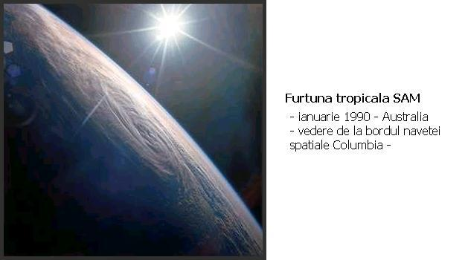

FORMAREA. Majoritatea se formează deasupra apelor calde ale oceanelor din zonele tropicale. În aceste regiuni aerul umed şi cald se ridică formând o zonă de presiune scăzută şi dând naştere unor furtuni cu tunete şi fulgere. Aerul care se deplasează spre centrul de presiune scăzută trece pe deasupra apelor calde ale oceanului şi este umezit la rândul său, întreţinând astfel furtuna.
Pe măsură ce aerul cald şi umed se ridică vaporii de apă condensează şi formează nori şi ploaie. Când vaporii condensează se eliberează energie. Această energie se numeşte căldură latentă, sau căldură de condensare, şi reprezintă cantitatea de căldură care este absorbită sau eliberată de o substanţă când aceasta trece printr-o schimbare de fază – în acest caz transformarea vaporilor în lichid. O furtună este ca un motor caloric. Căldura latentă alimentează o furtună şi o intensifică. Aceasta se va intensifica atât timp cât aerul cald şi umed va circula către centrul ei, care, în schimb va continua să-l atragă. În plus, schimbarea direcţiei şi vitezei vântului cu altitudinea trebuie să fie mică ( mai puţin de 27 km/h ) astfel încât căldura din interiorul furtunii să rămână în centru.
Rotaţia Pământului afectează de asemenea mişcarea aerului. În emisfera nordică aceasta deviază aerul de la stânga către dreapta, în timp ce în emisfera sudică îl deviază de la dreapta la stânga. Această deviere se numeşte Efectul Coriolis. Pe măsură ce aerul înaintează spre un centru de presiune scăzută, devierea provoacă rotirea lui în jurul centrului în locul pătrunderii în acesta. Această spiralare a aerului determină formarea unor inele de furtuni cu descărcări electrice, precum şi vânturi circulare. Aceste vânturi se rotesc din ce în ce mai repede către centru. Forţa centrifugă aruncă aerul spre exterior.
Pe măsură ce furtuna se intensifică aerul atinge o viteză care nu-i mai permite să ajungă în centru. Regiunea corespunzătoare puterii maxime de pătrundere a aerului se numeşte perete al ochiului. Aici se înregistrează cele mai ridicate viteze. Înăuntrul acestui inel de-abia format ia naştere o zonă calmă cunoscută ca ochi. Aerul din centru circulă cu peste 119 km/h. Acum furtuna s-a transformat într-un uragan. O diferenţă majoră între o furtună tropicală şi un uragan este tocmai prezenţa ochiului din interior.
Până în 5° latitudine furtunile tropicale şi uraganele nu se formează, în ciuda frecventelor furtuni cu fulgere şi tunete. Motivul acestei absenţe este Efectul Coriolis foarte slab la aceste latitudini. Aici aerul se deplasează direct în regiunea cu presiune atmosferică scăzută şi o elimină. Acest proces opreşte formarea deplasării circulare a aerului. Furtunile tropicale şi uraganele nu se formează nici în sudul oceanului Atlantic sau în partea estică a oceanului Pacific din cauza temperaturii scăzute a apei şi a diferenţelor mari de viteză a aerului la altitudini diferite.
Uraganele şi furtunile tropicale se sting repede când ajung deasupra unor ape mai reci sau deasupra uscatului. În aceste medii ele îşi pierd sursa de aer cald şi umed. Se sting mult mai repede pe uscat în principal pentru că se pierde evaporarea apei calde a oceanului.

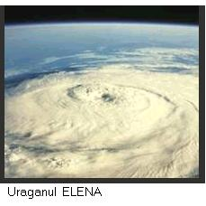
CICLONII TROPICALI
Unul dintre cele mai puternice şi distrugătoare tipuri de furtuni ciclonice este ciclonul tropical, cunoscut şi sub numele de uragan sau taifun ( în Pacificul de vest ). El se formează deasupra oceanelor, între 8° şi 15° latitudine nordică, dar nu în apropiere de Ecuator, unde forţa Coriolis este extrem de slabă. Majoritatea uraganelor iau naştere în interiorul calmelor ecuatoriale, o zonă îngustă caracterizată de perioade de calm intermitente, brize uşoare şi vijelii frecvente, aflată între alizeele ce bat de la N-E în emisfera
nordică şi dinspre S-E în cea sudică. Deoarece calmele ecuatoriale ale Atlanticului sunt situate în mare parte la nord de Ecuator, uraganele nu apar în Atlanticul de sud. În oceanul Pacific calmele ecuatoriale se extind atât la nord cât şi la sud de Ecuator; astfel uraganele se pot produce atât în Pacificul de nord cât şi în cel de sud.
Ciclonii tropicali sunt formaţi din vânturi de mare viteză care suflă circular în jurul unui centru de presiune joasă, cunoscut ca ochi al furtunii. Centrul de presiune scăzută ia naştere când aerul cald predominant este împins şi forţat să urce de aerul mai rece şi mai dens. De la marginea furtunii către centrul acesteia, presiunea atmosferică scade brusc iar viteza vântului creşte. Vântul atinge intensitatea maximă în apropierea punctului de presiune minimă ( aproximativ 724 mm coloană de mercur ). Diametrul zonei afectate de forţa distructivă a vânturilor poate depăşi 240 km. Vânturile puternice predomină asupra unei regiuni mult mai extinse, cu un diametru de 480 km, în medie. Puterea unui uragan se măsoară de la 1 la 5. Cel mai slab, de categoria 1, are vânturi de cel puţin 120 km/h. Cel mai puternic ( şi cel mai rar ), de categoria 5, suflă cu peste 250 km/h. În interiorul ochiului furtunii, care are în medie un diametru de 24 km, vântul se opreşte şi norii se ridică, dar marea rămâne foarte violentă.
Uraganele au în general o traiectorie ce seamănă cu o curbă a unei parabole. În emisfera nordică furtunile merg de obicei la început pe direcţia N-V iar la latitudini mai mari se întorc spre N-E. În emisfera sudică drumul uraganului este de obicei la început spre S-V şi ulterior spre S-E.
Uraganele se deplasează cu viteze diferite. La latitudinile mai joase viteza variază între 8 şi 32 km/h, iar la cele mai înalte poate creşte până la 80 km/h. Zonele în care uraganul suflă în aceeaşi direcţie cu mişcarea generală a furtunii sunt expuse violenţei maxime.
Repartizarea pe glob a ciclonilor tropicali este limitată la şase regiuni, toate aflate în oceanele tropicale şi subtropicale: 1) Indiile de Vest, Golful Mexic şi Marea Caraibilor; 2) Partea vestică a Pacificului de nord, incluzând insulele Filipine, Marea Chinei şi Arhipelagul Japonez;
3) Marea Arabiei şi Golful Bengal; 4) Regiunea Pacificului de est din largul coastelor Mexicului şi Americii Centrale; 5) Sudul Oceanului Indian, în largul Madagascarului; 6) Vestul Pacificului de sud, ţn regiunea insulelor Samoa şi Fiji şi a coastei răsăritene a Australiei. Ciclonii tropicali nu iau niciodată naştere deasupra uscatului, deşi adesea ei ating marginile continentale.
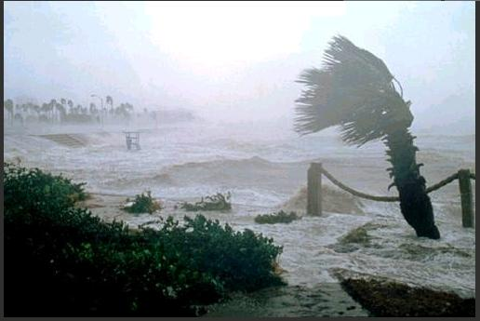
Apariţia ciclonilor tropicali este limitată la anumite anotimopuri ale anului, în funcţie de aşezarea pe glob a regiunii de furtună. Cei din Indiiile de Vest şi din largul coastei apusene a Mexicului se produc mai ales din mai până în noiembrie, cu ofrecvenţă maximă la sfârşitul verii şi la începutul toamnei. Cei din partea de vest a Pacificului de nord, din Golful Bengal şi din Marea Arabiei sunt răspândiţi pe întreaga durată a anului, dar predomină din mai până în noiembrie. Cei din Pacificul de sud şi din partea de sud a Oceanului Indian se produc din octombrie până în aprilie. Vedem deci că aceşti cicloni sunt limitaţi la anotimpul cald din fiecare emisferă.

Iată o scurtă descriere a trecerii unui ciclon tropical pe mare. În timpul zilei ce precede furtuna aerul este în general calm, presiunea uşor peste normală, iar cerul prezintă nori cirrus în fâşii lungi ce par să provină dintr-un punct îndepărtat de pe orizont. Norii pot avea aspectul unui voal, formând halo solar şi lunar şi producând un apus de soare roşu. Pe mare se simte o hulă prelungă, constituită din valurile de furtună care au devastat centrul furtunii în deplasarea sa lentă. Pe măsură ce aceasta se apropie presiunea începe să scadă. Se porneşte vîntul. Un mare perete întunecat de nori se apropie. Când acesta învăluie nava, se dezlănţuie ploaia torenţială. Vântul atinge curînd rafale de peste 120km/h, uneori chiar mai mult. Mari valuri se sparg de navă. Spuma formează pânze continue care reduc vizibilitatea practic la zero.
Această furtună îngrozitoare continuă timp de câteva ore şi e urmată brusc de un calm total şi de înseninarea cerului, câteodată şi de creşterea sensibilă a temperaturii. Barometrul a atins acum punctul minim şi nava se află în ochiul central calm al furtunii. Acesta este de fapt un vârtej produs prin absorbţia rapidă sub formă de spirală a aerului, care poate fi comparată cu golul de aer în formă de pâlnie ce se formează în centrul unui vârtej de apă care se scurge în canal. Deşi aerul este clar şi calm, marea este acoperită de valuri enorme care constituie un grav pericol pentru navă. Perioada de linişte poate dura o jumătate de oră, după care un mare perete întunecat de nori cuprinde nava şi se pornesc din nou vânturi puternice, acum însă în sens invers faţă de cele din prima jumătate a furtunii. Aceasta mai bântuie cu furie câteva ore, apoi vântul scade treptat, norii se împrăştie şi vremea frumoasă revine.
Importanţa geografică a ciclonilor tropicali rezidă în efectul lor extrem de destruciv asupra insulelor şi regiunilor de coastă. Au existat cazuri când oraşe au fost nimicite în întregime. Când nivelul apei se ridică sub presiunea puternică a vântului, mari valuri de furtună pătrund adânc pe terenurile joase ale coastei. Navele sunt ridicate şi purtate în interiorul uscatului. Dacă furtuna se asociază cu perioada de flux, inundaţia ia proporţii şi mai mari. Atolii joşi de corali din Pacificul de vest pot fi măturaţi în întregime de apa de mare împinsă de vânt, care ia cu sine palmierii şi casele, îneacă populaţia. Încă din 1943 avioanele militare americane zboară în interiorul uraganelor pentru a măsura viteza vântului, pentru a găsi şi a măsura ochiul, presiunea în interiorul furtunii şi structura termică a acesteia. Un sistem de detectare a uraganelor a fost realizat la mijlocul anilor ’50, şi îmbunătăţiri periodice au fost aduse de-a lungul timpului. Radare, dispozitive de înregistrare a datelor, sateliţi meteorologici şi alte aparate asigură acum date Centrului Naţional pentru Uragane ( National Hurricane Center ) din Florida, care urmăreşte fiecare furtună încă de la începutul ei. Sisteme îmbunătăţite de prevenire şi de comunicaţii au ajutat la limitarea pierderii de vieţi omeneşti, dar pagubele materiale sunt încă mari mai ales în zonele de coastă. Cel mai puternic uragan care a lovit emisfera vestică în secolul 20, Gilbert, a devastat Jamaica şi părţi din Mexic în 1988, aducând vânturi care băteau cu peste 350 km/h. Cele mai recente uragane distrugătoare din istoria Statelor Unite au fost Hugo ( 1989 ) – care a lăsat pagube de peste 4,2 miliarde de dolari şi 50 de morţi – şi Andrew ( 1992 ) – cu pagube de 15,5 miliarde de dolari, peste 50 de morţi şi mii de oameni rămaşi fără adăpost.

TORNADELE
Tornada reprezintă o coloană de aer care se întinde între un nor de furtună şi sol. Cele mai puternice astfel de fenomene pot să măture casele din temelii, să arunce autovehiculele prin aer sau chiar să ridice vagoanele de pe calea ferată. Tornadele variază ca diametru între câteva zeci de metri şi doi kilometri, cu o medie de 50 m. Majoritatea celor din emisfera nordică dau naştere la vânturi care bat în sens invers acelor de ceasornic în jurul unui centru de presiune atmosferică foarte scăzută. În emisfera sudică mişcarea are loc în sens opus. Vitezele maxime ale vânturilor variază de la 120 km/h până la 500 km/h, iar înaintarea tornadei poate atinge 110 km/h.
O tornadă devine vizibilă atunci când la presiuni atmosferice foarte scăzute se formează un nor în formă de pîlnie, sau când aceasta începe să ridice praf, noroi şi resturi de la sol. Tornada poate fi verticală sau înclinată, îngustă sau foarte lată – câteodată atât de lată încât ai impresia că norul însuşi ar fi coborât pe pământ. Unele tornade seamănă cu o trompă de elefant care se balansează. Altele, în special cele mai violente, se pot rupe în mai multe vortexuri intense care se rotesc în jurul tornadei – mamă. Un astfel de vortex poate avea un diametru foarte mic, distrugând complet o casă, şi lăsând-o practic neatinsă pe cea vecină.
Cercetătorii studiază tornadele pentu a înţelege mai bine formarea, comportamentul şi structura lor. Oamenii de ştiinţă au la dispoziţie o gamă largă de instrumente pentru munca lor. Tehnologia computerizată face posibilă, cu ajutorul sistemelor desktop, simularea de furtuni care dau naştere la tornade. Radarele doppler, care detectează ploaia din interiorul norilor, permit meteorologilor să „vadă” vânturile, să le cercerteze orientarea şi viteza. Mărturiile observatorilor atestaţi şi imaginile video de o înaltă calitate oferă o documentaţie valoroasă. Toate aceste informaţii pot duce la perioade de avertizare mai scurte, realizarea de structuri mai rezistente la forţa vânturilor şi la o mai bună informare a publicului asupra măsurilor de siguranţă.

FORMAREA. Multe tornade, chiar şi cele mai puternice, se formează dintr-un tip de furtună cu descărcări electrice cunoscut ca superceluă ( în linia de vijelie ce precede înaintarea unui front rece ). O supercelulă este o furtună cu tunete şi fulgere, cu o durată mare de viaţă şi un diametru între 10 şi 16 km, care poate dura mai multe ore, parcurge sute de kilometri şi poate da naştere mai multor tornade. Tornadele dintr-o supercelulă apar adesea una după cealaltă, astfel încât ceea ce pare a fi dezastrul provocat de o singură tornadă este de fapt rezultatul uneia noi care s-a format exact în locul unde cea precedentă s-a stins. Câteodată au loc adevărate răbufniri de supercelule, fiecare dintre ele putând forma mai multe vortexuri succesive.
Procesul complet de formare al unei tornade în interiorul supercelulelor reprezintă, încă, o controversă printre meteorologi. Cercetătorii sunt de acord că prima etapă în formare o reprezintă interacţiunea dintre un curent ascendent şi vânturile orizontale. Un curent ascendent este un curent de aer cald şi umed care este împins în sus în interiorul norului de furtună datorită prezenţei unui front rece ( mai este cunoscut şi ca mezociclon). Aerul cald întâlneşte vânturile, care trebuie să se modifice o dată cu înălţimea astfel încât să aibă loc contactul dintre cele două mase de aer. Acest contact provoacă la nivelurile mijlocii ale atmosferei rotirea curentului ascendent care stabilizează furtuna şi îi dă caracteristicile unei supercelule. Următoarea etapă este formarea unui puternic curent descendent ( un curent de aer mai rece care coboară ) în partea din spate a furtunii. Nu se ştie dacă acesta este produs de căderea ploii sau de forţele de presiune care iau naştere în interiorul furtunii, deşi el devine din ce în ce mai rece pe măsură ce ploaia se evaporă în interiorul său. Viteza curentului descendent creşte şi aerul loveşte pământul, răspândindu-se cu viteze ce depăşesc 160 km/h. Zona favorabilă pentru producerea unei tornade este între curentul descendent din spate şi cel principal, ascendent. Totuşi, motivele pentru care tornada se formează acolo nu sunt clare.
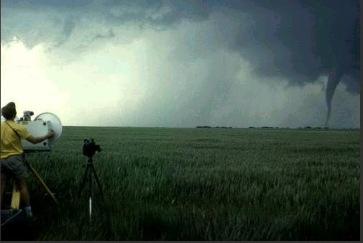

În pâlnia tornadei se formează un foarte puternic curent ascendent. În timpul deplasării pâlnia se balansează şi se răsuceşte. În mod alternativ capătul său mătură pământul, distrugând tot ceea ce întâlneşte în cale, şi se ridică în aer, lăsând solul neatins. Distrugerile rezultă atât din marea viteză a vântului cât şi din scăderea bruscă a presiunii atmosferice în vârtejul spiralei ciclonului. Casele închise pur şi simplu explodează. S-au înregistrat chiar şi cazuri când dopurile au sărit din gâturile unor sticle goale, atât de mare este diferenţa de presiune atmosferică.
Acelaşi proces de condensare ce dă naştere tornadelor stă şi la originea trombelor de apă. Acestea sunt mai mici şi mai puţin intense, şi se formează pe mare, sub nori cumulonimbus. Apa mării se poate înălţa până la 3 m, iar spuma chiar şi mai sus. Trombele se întâlnesc de regulă în apele subtropicale din Golful Mexic şi din largul coastei sud-estice a Statelor Unite şi par să rezulte din turbulenţa atmosferică produsă de aerul continental ce se răspândeşte peste ocean.

CLASIFICAREA. E greu şi periculos să realizezi o măsurare directă a vitezei vânturilor unei tornade. În 1971 Theodore Fujita, un profesor de meteorologie de la Universitatea din Chicago, a realizat un sistem de clasificare bazat pe pagubele provocate structurilor construite de om. Sistemul de clasificare Fujita (sau scara F ) împarte tornadele în slabe ( F0 şi F1 ), puternice ( F2 şi F3 ) sau violente ( F4 şi F5 ). Cele mai slabe tornade ( F0 ) pot avaria coşurile caselor şi semnele de circulaţie, pe când cele mai violente ( F5 ) pot smulge casele din fundaţii.
Totuşi, sistemul Fujita se foloseşte numai în regiunile în care există structuri create de om. De asemenea, cercetătorilor le este foarte greu să coreleze vitezele vânturilor cu indicaţiile scării F. De exemplu, un vânt cu o viteză de 145 km/h poate cauza daune minore ( F0 ) unei clădiri bine construite şi poate avaria serios ( F2 ) o clădire mai veche, mai puţin rezistentă. Oamenii de ştiinţă estimează că o tornadă F0 poate avea vânturi de până la 110 km/h, pe când una F5 până la 480 km/h. În ciuda dezavantjelor sale, scara F este o modalitate bună de clasifica o tornadă şi de a îi studia intensitatea.
În Statele Unite 75% dintre tornade sunt F0 sau F1. Majoritatea celor rămase sunt F2 sau F3, şi numai 1% cele F4 sau F5. Pe de altă parte, puţinele tornade F4 şi F5 revendică 67% din victimele cauzate.

RĂSPÂNDIREA. Statele Unite are cel mai mare număr annual de tornade, circa 800. Australia se află pe locul doi. Tornadele se mai formează şi în China, India, Rusia, Anglia şi Germania. Bangladesh a fost lovit în repetate rânduri de unele exemplare devastatoare.
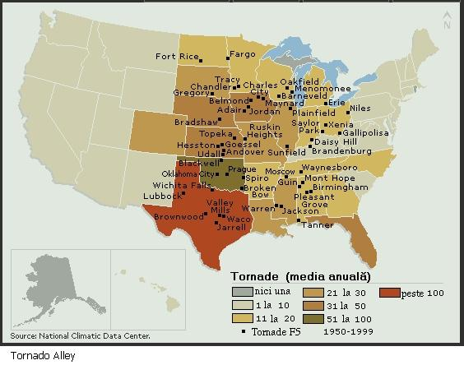
În Satele Unite tornadele se formează în toate cele 50 de state. Regiunea unde frecvenţa este cea mai mare este ,,Tornado Alley” ( Aleea Tornadelor ), o zonă care se întinde de la câmpia de coastă a Golfului Texas spre nord, prin estul Dakotei de Sud. O altă regiune foarte expusă este ,,Dixie Alley”, care se întinde din sudul Texasului spre est în Florida.
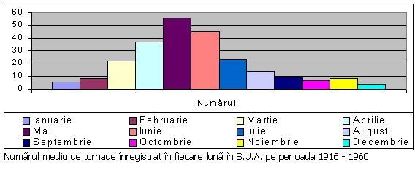
Iarna tornadele sunt de obicei limitate la câmpia de coastă din jurul golfului. Primăvara perioada cea mai activă, ele se formează în centrul Aleei Tornadelor şi spre est, în Valea Ohio. Vara, majoritatea iau naştere în nord, pe o linie ce se întinde din Dakota spre est în Pennsylvania şi New York. Spre vest de Munţii Stâncoşi tornadele sunt aproape necunoscute, iar pe coasta răsăriteană se produc relativ puţine.

APĂRAREA ÎMPOTRIVA TORNADELOR. Serviciul Naţional de Meteorologie avertizează publicul lansând urmăriri ale furtunilor şi avertismente care sunt transmise pe posturile naţionale de radio şi de televiziune. Meteorologii lansează urmărirea unei tornade când condiţiile atmosferice sunt favorabile formării, cu ore înainte ca vremea să se înrăutăţească. O urmărire acoperă de obicei mai multe ţinuturi sau chiar state. Un avertisment înseamnă că o tornadă s-a format sau este pe cale să se formeze ( dacă pâlnia a coborât la sol, dacă este prezent un nor de furtună sau dacă radarele indică formarea unui mezociclon ).
În timpul validităţii unui avertisment oamenii trebuie să-şi găsească cât mai repede un adăpost în pivniţe sau în zonele cât mai interioare ale unei clădiri ( dulapuri, holuri, băi ). Adăposturile mobile şi maşinile au tendinţa să se răstoarne şi trebuie abandonate. Clădirile cu acoperişuri mari ( supermagazinele, aulele ) se pot prăbuşi. Dacă eşti prins afară trebuie să te aşezi culcat la pământ într-un şanţ şi să-ţi protejezi capul de resturi.

COLEGIUL NAŢIONAL ,, ION LUCA-CARAGIALE ”

AUTORI: Voinea Mihai – Cristian & Toma Samuel
CLASA: XI – E
PROFESOR: Marius Neacşu

